令和６年度 三中だより№.1 富士宮市立富士宮第三中学校


令和６年４月19日（金）
１年92名 ２年97名 ３年118名
全校生徒数307名 PTA会員数275名
ホームページアドレス http://www.fujinomiya-shizuoka.ed.jp/jh-school/03miya3
「令和６年度 入学式」学校長式辞より
校長 菊地 範士

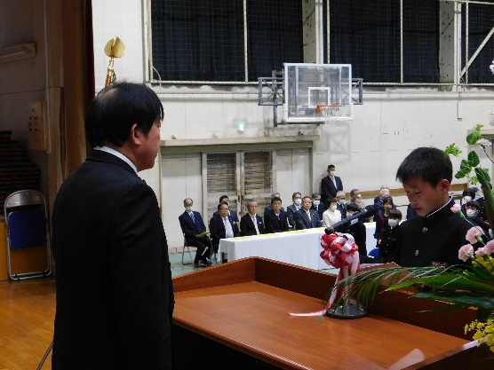
桜が満開となる季節を迎え、本格的な春の訪れを感じる今日のよき日。
本日ここに、ＰＴＡ会長塩川様、体育文化後援会長池野様、同窓会長井出様をはじめ学校評議員の皆様、区長の皆様、保護者の皆様のご臨席を賜り、令和６年度富士宮市立富士宮第三中学校、入学式を盛大に挙行できますことを心から感謝申し上げます。
夢と希望に胸を膨らませ、本日から三中生となる新入生の皆さん、ご入学おめでとうございます。在校生並びに教職員一同、心から歓迎いたします。先程の呼名に応えた一人ひとりの声や、まっすぐな姿勢に、中学生になった喜びと、これからの中学校生活に対する決意が満ちあふれ、大変嬉しく、頼もしく感じました。 中学校の三年間は、心も体も、一生のうちで最も成長する時期です。また、未来に向かって生きていくための準備期間ともいえます。将来、一人の自立した社会人として、どのような生き方をしていくかを、真剣に考えていかなければなりません。
本校には、中学校生活の柱となる学校教育目標があります。それは、「志を立て、共に学ぶ生徒」です。これは、共に学ぶ仲間と認め合い、支え合い、高め合い、「志」の実現を目指して挑戦することです。そのためには、「何事にも一生懸命取り組むことが大切です。一生懸命な姿は人を感動させます。人は感動すると応援したくなります。誰からも応援され、みなさんに愛される人になってほしい。」と思います。

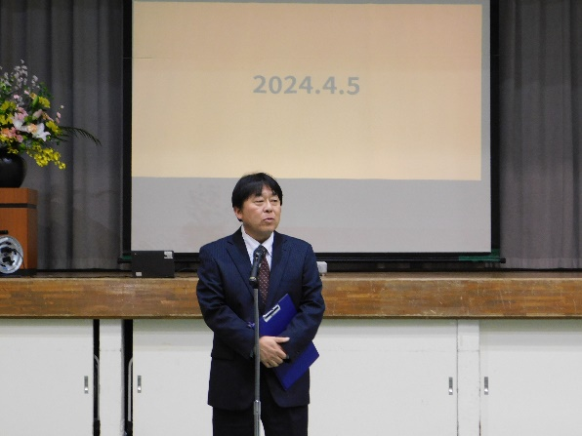
＜始業式の校長先生の話＞抜粋
二・三年生のみなさん、進級、おめでとうございます。 先程、「二年生の小室優虎さん」「 三年生の栗崎ゆららさん」「 生徒会の倉本歩子さん」が、 力強く新学年の抱負を述べてくれました。 抱負を述べてくれた二人だけでなく、皆さん一人一人の 顔が輝いています。素晴らしい１年にするために、前を向 いて進んで行きましょう。
さて、三年生は、いよいよ自分の進路、生き方を実際に決めていく年となりました。ぜひ、志を高く持ち、夢や希望に向かって努力してください。二年生は、「先輩」と呼ばれる立場になります。後輩となる一年生に尊敬される、先輩になってください。
富士宮第三中学校の目指す生徒像は「志を立て、共に学ぶ生徒」です。そのためには「何事にも一生懸命取り組む」ことです。
一生懸命な姿は人を感動させます。人は感動すると応援したくなります。誰からも応援され、みなさんに愛される人 になってほしいと思います。
先生方も全力で皆さんを支えます。富士宮第三中学校 全員で、よりよい学校にしていきましょう。
＜令和６年度 ９２名を迎えスタート＞  桜が咲き誇る春の良き日４月５日に、９２名の新入生を迎え令和６年度がスタートしました。当日はあいにくの雨のうえ、肌寒い日でしたが、素晴らしい入学式を行うことができました。  入学生の代表者が次のような宣誓をしてくれました。  ＜新入生代表宣誓＞抜粋  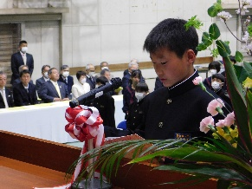  暖かな春の訪れと共に、僕たち９２名は富士宮市立富士宮第三中学校の一年生として入学式を迎えることができました。  本日は、このような式を行っていただき、ありがとうございます。僕たちは先月までランドセルを背負い、それぞれの小学校に通っていました。今日からは、この新しい制服を着て通学することになり、中学生となったことを実感しています。  これから始まる中学校生活では、勉強や部活動の両立など、少し不安もありますが、学校行事や新たな仲間との出会いに楽しみを感じています。  中学生としての責任と自覚をもち、勉強や部活動に全力で取り組み、たくさんの出会いを大切にしていきたいと思います。  新入生代表 望月 壱星  ＜生徒会長歓迎の言葉＞抜粋  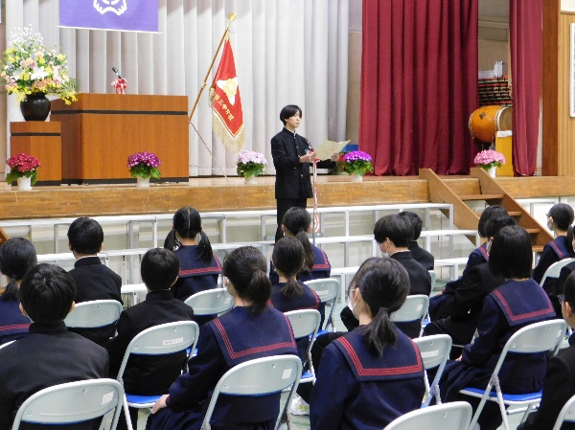  今日から皆さんは、富士宮第三中学校の一員として、中学校生活が始まります。皆さんは、どのような気持ちで、この日を迎えられたのでしょうか？新しい生活に対する期待や不安、緊張、様々な気持ちが入り混じっていることと思います。  三中には、私たちの中学校生活を彩り、成長させてくれる行事が多くあります。とくに、学年という垣根を超え学校全体で一丸となる白銀祭は、三中の最大行事です。クラスで力を合わせて勝利を目指したり、全員で声と心を一つにして歌ったり、楽しく、一生懸命になれる行事です。  このように、この富士宮第三中学校は、充実した三年間を過ごせる場所だと思います。しかし、中学三年間はあっという間に過ぎてしまいます。どのような学校生活を送り、どのような中学三年間にするかは、皆さん次第です。夢中になれることや目標をもち、様々なことに自ら挑戦してみてください。納得できる三年間を過ごしてください。  生徒会長：阿久澤勘九郎 | ＜1２名の職員が仲間入り＞  令和５年度末に、校長先生を含む１１名の先生方を送り出し、令和６年度４月１日に新たに１２名の職員が赴任しました。  この１２名を加え、総勢３１名の教職員で富士宮第三中学校の教育活動に当たっていきます。  - ◎：新任職員  【１年部】 氏名 担当教科 部活動担当  主 任：内藤 栄二 数学 ソフト  ◎１ 組：海野 雅斗 理科 男女卓球  ２ 組：稲葉 結稀 国語 美 術  ◎３ 組：松永 真帆 英語 女子バスケ  ◎級 外：木脇 信一 社会 男女卓球・副  【２年部】  主 任：中野 啓子 英語 パソコン  ◎１ 組：鈴木 秀和 保体 男子テニス  ２ 組：小野 百音 国語 剣 道  ３ 組：宮本 敬太 社会 バレー 剣道・副  ◎級 外：惟村 充子 数学 剣道、美術、  吹奏楽 副  【３年部】  主 任：寺田 千晴 英語 男女テニス 副  １ 組：馬飼野実郷 理科 サッカー  ２ 組：漆畑 瑠美 音楽 吹奏楽  ◎３ 組：笹井 裕人 国語 女子テニス  吹奏楽 副  ４ 組：金森 優太 保体 男子バスケ  進路指導：堀水 徹也 数学 野球、ソフト 副  【非常勤・教科指導】  ◎非常勤講師 ：下條 一輝 技術  非常勤講師 ：宝金 彩 家庭  ◎非常勤講師 ：望月真理子 美術  【学年部外】  ◎校 長 ：菊地 範士  教 頭 ：齋藤 秀幸  ◎教 務 ：前島 伸行 英語 野 球  ◎養護教諭：太田 恭子  ◎県事務 ：谷 加奈子  市事務 ：佐藤 美紀  用務員 ：佐野美津江  給 食 ：伊藤 智子  スクールサポートスタッフ：田中 美幸  スクールカウンセラー ：吉留 薫  学校図書館司書 ：岩谷 朝美  A L T ：イアン・モリス  よろしくお願いします。
＜４月の予定＞  ２２日（月） 標準学力調査  ２３日（火） 生徒集会・尿検査1次  ２４日（水） 交通安全教室（1年生）  ２５日（木） 眼科検診  ２６日（金） 行事説明会・PTA総会・授業参観  ２９日（月） 昭和の日  ＜５月の予定＞  １日（水） 全校集会  ３日（金） 憲法記念日  ４日（土） みどりの日  ５日（日） こどもの日  ６日（月） 振替休日 | ８日（水） 尿検査（二次）  １０日（金） 内科検診（3年生）  １４日（火） 学年行事事前指導  １５日（水）～１７日（金）学年行事  1年生：白尾セミナー  2年生：林間学校 3年生：修学旅行  ２０日（月） 午前授業  ２１日（火） 尿検査予備日  ２３日（木） 第１回体育文化後援会常任理事会  ２４日（金） 区長様と語る会・地区生徒会  ２８日（火） 生徒集会  ３０日（木） 教育相談  ３１日（金） 内科検診（１年生）

